
金山中学2016～2017学年度 第二学期 高二化学第一次月考化学试题
命题人：李焕生
一、单选题(每小题3分，共20小题，答案涂写到答题卡上)
1．人们对原子结构的认识有一个不断深入的过程，下列先后顺序中符合史实的是
①道尔顿提出的原子论②卢瑟福的原子结构行星模型
③玻尔提出的原子力学模型④汤姆孙提出的葡萄干面包原子模型．
A．①②③④ B．①③②④ C．②①④③ D．①④②③
2．某元素质量数51，中子数28，其基态原子未成对电子数为
A．4 B．1 C．2 D．3
3．在“石蜡→液体石蜡→石蜡蒸气→裂化气”的变化过程中，被破坏的主要作用力依次是
A．范德华力、范德华力、氢键B．范德华力、范德华力、共价键
C．共价键、共价键、共价键D．范德华力、氢键、共价键
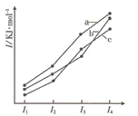
4．如图三条曲线表示C、Si和P元素的四级电离能变化趋势。下列说法正确的是
A．电负性：c>b>a B．最简单氢化物的稳定性：c>a>b
C．I₅：a>c>b D．最简单氢化物的沸点：a>b>c
5．下列各物质中具有109°28′键角的是
①甲烷②氯仿③金刚石④二氧化硅⑤白磷（P₄）
⑥氨分子⑦铵根离子．
A．①②③⑤ B．①③⑤⑥ C．①③④⑦ D．①③⑤⑦
6．下列对分子及其性质的解释中，不正确的是
A．碘易溶于四氯化碳，甲烷难溶于水都可用相似相溶原理解释资*源%库 ziyuanku.com
B．乳酸[CH₃CH（OH）COOH]中存在一个手性碳原子
C．许多过渡金属离子对多种配体具有很强的结合力，因而，只有过渡金属才能形成配合物
D．已知酸性：H₃PO₄＞HClO，是因为H₃PO₄分子中有1个非羟基氧原子而HClO为0
7．向盛有硫酸铜溶液的试管中滴加氨水，首先形成难溶物，继续滴加氨水，难溶物溶解得到深蓝色的透明溶液。下列对此现象说法正确的是资*源%库 ziyuanku.com
A．反应前后Cu²⁺的浓度不变B．沉淀溶解后，将生成深蓝色的配离子[Cu(NH₃)₄]²⁺
C．向反应后的溶液中加入乙醇，溶液无明显变化
D．在[Cu(NH₃)₄]²⁺离子中，Cu²⁺给出孤对电子，NH₃提供空轨道
8．SO₄²⁻中存在一种特殊的π键，它是由配位氧原子p轨道上的孤对电子与中心硫原子的空3d轨道发生肩并肩重叠而形成，称为d-pπ键。下列微粒可能含有d-pπ键的是
A．PO₄³⁻ B．CCl₄ C．NO₃⁻ D．SiH₄
9．下列说法错误的是
A．酒精可以和水以任意比例互溶，与氢键有关资*源%库
B．邻羟基苯甲醛的沸点低于对羟基苯甲醛的沸点，与氢键有关
C．无机含氧酸的化学式可以用XO_{n}(OH)_{m}表示，n值越大，则该酸的酸性就越强．则可推知，硫酸酸性强于磷酸
D．右图该分子中没有手性碳原子
10．NCl₃常温是一种淡黄色液体，其分子结构呈三角锥形，以下关于NCl₃的说法中正确的是
A．它是一种非极性分子B．它能以配位键与Cl－结合，生成NCl₄－
C．NCl₃中N原子采用sp²杂化D．NCl₃在水中的溶解度比NH₃小
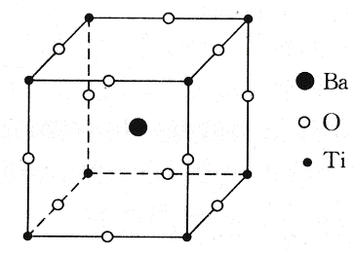
11．钛酸钡的热稳定性好，介电常数高，在小型变压器，话筒和扩音器中都有应用。钛酸钡的结构示意图为下图，它的化学式是

A.BaTi₈O₁₂ B.BaTi₄O₆ C.BaTi₂O₄ D.BaTiO₃

12．下列关于晶体性质的叙述中，不正确的是
A.晶体的自范性指的是在适宜条件下晶体能够自发地呈现封闭规则的多面体几何外形
B.晶体的各向异性和对称性是矛盾的
C.晶体的对称性是微观粒子按一定规律做周期性重复排列的必然结果
D.晶体的各向异性直接取决于微观粒子的排列具有特定的方向性
13．光化学烟雾中含有NO_{X}、O₃, CH₂=CH-CHO, HCOOH等二次污染物。下列说法正确的是
A．N₂O结构式可表示为N=O=NB．O₃分子呈直线形
C．CH₂=CH-CHO分子中碳原子均采用sp²杂化D．相同压强下，HCOOH沸点比CH₃OCH₃低
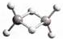
14．科学家合成了具有独特化学特性的氢铝化合物(AlH₃)_{n}。已知，最简单的氢铝化合物的分子式为Al₂H₆，它的熔点为150℃，燃烧热极高。Al₂H₆球棍模型如下图。下列有关说法不正确的是
WWW.ziyuanku.comA．Al₂H₆中铝的杂化方式为sp³杂化
B．氢铝化合物可能成为未来的储氢材料和火箭燃料
C．Al₂H₆中含有离子键和极性共价键D．Al₂H₆在空气中完全燃烧，产物为三氧化二铝和水
15．一定条件下，充分燃烧一定量丁烷(C₄H₁₀)气体放出的热量为161.9kJ，完全吸收它生成的CO₂生成正盐，需5 mol·L^{－1}的KOH溶液100 mL，则丁烷的燃烧热为
A．5180.8kJ/mol B． 2590.4 kJ/mol C．1295.2 kJ/mol D．647.6kJ/mol
16．有四种不同堆积方式的金属晶体的晶胞如图所示，有关说法正确的是
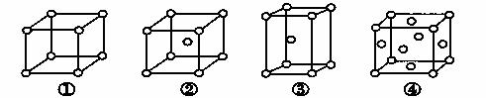
A．①为简单立方堆积 ②为六方最密堆积 ③为体心立方堆积 ④为面心立方最密堆积
B．晶胞中原子的配位数分别为：①6， ②8 ，③8， ④12
C．金属镁采取③的堆积方式D．空间利用率的大小关系为：①<②<③<④
17．下列说法或表示方法正确的是
A．反应物的总能量低于生成物的总能量时，该反应一定不能发生
B．强酸跟强碱反应放出的热量一定是中和热ziyuanku.com
C．由石墨比金刚石稳定可知：C（金刚石，s）=C（石墨，s）△H＜0
D．常温下，反应2A(s)+B(g)=2C(g)+D(g)不能自发进行，则该反应的焓变可能小于0
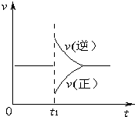
18．可逆反应2SO₂(g)+O₂(g)2SO₃(g) △H<0，在一定条件下达到平衡状态。在t₁时刻改变某一条件，化学反应速率与反应时间的关系如图所示。下列说法正确的是
A．维持温度、反应体系容积不变，t₁时充入SO₃(g)ziyuanku.com
B．维持压强不变，t₁时升高反应体系温度
C．维持温度、容积不变，t₁时充入一定量Ar
D．维持温度、压强不变，t₁时充入SO₃(g)
反应时间/min | n(CO)/mol | H₂O/ mol
ziyuanku.com0 | 1.20 | 0.60
t₁ | 0.80
t₂ |  | 0.20

19．700℃时，向容积为2L的密闭容器中充入一定量的CO和H₂O,发生反应：CO(g)+H₂O(g) CO₂+H₂(g)。反应过程中测定的部分数据见表（表中t_{1＜}t₂）。下列说法正确的是
A．在t₁min内平均速率为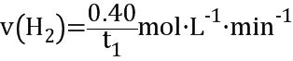
B．保持其他条件不变，起始时向容器中充入0.60mol CO和1.20 molH₂O，到达平衡时n(CO₂)=0.4mol
C．保持其他条件不变，向平衡体系中再通入0.20molH₂O，与原平衡相比，达到新平衡时CO转化率增大，H₂O的体积分数减小
D．温度升至800℃，上述反应平衡常数为0.64，则正反应为吸热反应
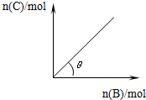
20．在盛有足量A的体积可变的密闭容器中通入B，发生反应A(s)+2B(g)⇌5C(g)+D(g)△H＜0，在一定温度、压强下达到平衡。平衡时C的物质的量与加入B的物质的量的变化关系如图。下列说法正确的是
A．图中曲线的斜率表示反应的化学平衡常数
B．若保持压强一定，当温度降低时，θ变大
C．增加A的物质的量可缩短达平衡所需的时间
D．若保持容器体积不变，再通入B，则反应混合物的温度降低
二、填空题（共40分）
21．方程式
（1）氯化铁溶液中滴入几滴KSCN溶液的离子方程式
（2）少量Ba(OH)₂溶液滴入NaHCO₃溶液的离子方程式
（3）MnO₂与浓盐酸共热生成黄绿色气体的化学方程式
（4）250℃，硝酸铵分解得到与CO₂互为等电子体的含氮氧化物和水的化学方程式
22．已知 X、Y、Z、Q、R、E六种元素，原子序数X＜Y＜Z＜Q＜R＜E，结构或性质信息如表．
元素 | 结构或性质信息
X | 原子的L层上s电子数等于p电子数．
Y | 原子核外的L层有3个未成对电子．
Z | 在元素周期表的各元素中电负性仅小于氟．
Q | 单质常温、常压下是气体，原子的M层上有1个未成对的p电子．
R | 核电荷数是Y与Q的核电荷数之和
E | 原子序数比R大3
请根据信息回答有关问题：
（1）元素Y的原子核外共有 种不同运动状态的电子，有 种不同能级的电子．
（2）X、Y、Z三种元素的电负性最大的是（写元素符号） ．
（3）X、Y、Z元素均表现最低化合价时的氢化物中，沸点最高的为（写化学式） ．
（4）元素E(III)能形成六配位的配合物离子[E(YH₃)_{x}Q_{y}]⁺，该配离子为（写化学式） ．

23．过渡金属配合物的一些特有性质的研究正受到许多研究人员的关注，因为这方面的研究无论是理论上还是工业应用上都具有重要意义。
（1）与铜属于同一周期，且未成对电子数最多的元素基态原子的简化电子排布式为_____________。
（2）CO可以和很多过渡金属形成配合物，如羰基铁[Fe(CO)₅]、羰基镍[Ni(CO)₄]。CO分子中C原子上有一对孤电子对，C、O原子都符合8电子的稳定结构，CO的结构式为________（如有配位键，须标明配位键）。C、N、O三种元素的第一电离能最大的为____________。
（3）氯化铁溶液用于检验食用香精乙酰乙酸乙酯时，会生成紫色配合物，其配离子的结构如图：
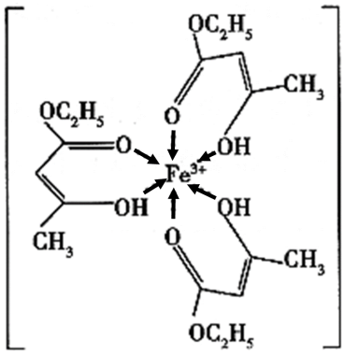
①此配离子中含有的作用力有______________(填字母)。
A．离子键 B．金属键 C．极性键 D．非极性键
E．配位键 F．氢键 G．σ键 H．π键
②此配合物中碳原子的杂化轨道类型有____________。
24．
I.今有两个氢气燃烧生成水的热化学方程式
H₂（g）+1/2O₂(g) ==H₂O(g) △H＝a kJ/mol
2H₂（g）+O₂(g) ==2H₂O(l) △H＝b kJ/mol
请回答下列问题：（提示：∣b∣表示b的绝对值）
（1）若2 molH₂完全燃烧生成水蒸气，则放出的热量 （填“＞”、“＜”或“＝”）∣b∣kJ
（2）反应热的关系：2a b（填“＞”、“＜”或“＝”）。
（3）1molH₂O由液态转化为气态吸收的热量为
II.在一定温度下的2 L密闭容器中充入0.4 mol SO₂和0.2 mol O₂ ，发生反应：2SO₂(g)+O₂(g) 2SO₃(g) ΔH ＜0，n(O₂)随时间的变化如图实线所示：
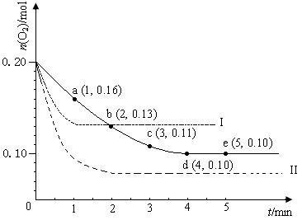
（1）该温度下反应的平衡常数K为 。
（2）若温度不变，在容器中再加1 mol O₂ ，重新达到平衡，则SO₃的体积分数 （填“增大”、“不变”或“减小”）。
（3）仅改变某一实验条件再进行两次实验，测得O₂的物质的量随时间变化如图中虚线所示，曲线I对应的实验条件改变是_________________________，曲线II对应的实验条件改变是__________________________________。

金山中学2016~2017学年度第一学期高二化学第一次月考化学试题答案
一、选择题（每道3分，共60分）
1 | 2 | 3 | 4 | 5 | 6 | 7 | 8 | 9 | 10
D | D | B | C | C | C | B | A | D | D
11 | 12 | 13 | 14 | 15 | 16 | 17 | 18 | 19 | 20
D | B | C | C | B | C | C | D | B | B
二、填空题（共20分）
21.（每道4分，共8分）
（1）Fe³⁺+3SCN⁻=Fe(SCN)₃
（2）Ba²⁺+2OH⁻+2HCO₃⁻=BaCO₃↓+2H₂O+CO₃²⁻
△
（3）MnO₂+4HCl(浓)=MnCl₂+Cl₂↑+2H₂O
250℃
（4）NH₄NO₃===N₂O↑+2H₂O↑
22.（8分）
（1）7 （1分） 3（1分）
（2）O（2分）
（3）H₂O（2分）
（4）[Co(NH₃)₄Cl₂]⁺（2分）
23.（9分）
（1）[Ar]3d⁵4s¹（2分）
（2）（1分） N（1分）
（3）①CDEGH（3分）②sp²、sp³（2分）
24.（15分）
I（1）＜（2分）（2）＞（2分）（3）(a-)kJ（3分）
II（1）20(mol/L)⁻¹（2分）（2）减小（2分）
（3）升高温度（2分）增大压强（2分）

